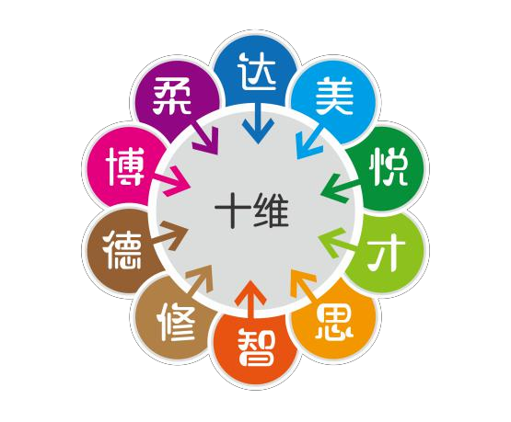
集百年北大文化积淀，聚百名人文社科精华

1

一直在想
什么是世上女子最应拥有的好模样？
如果可以的话
她们最好沾点艺术的光少些市井油盐的羁绊 多些喜乐之气的萦绕
她们是自信且明媚的，广博而丰富的 胸怀博大，高贵优雅，琴棋书画诗酒茶
女子的高贵优雅，源于骨子里最深处的教养，气质沉稳，眉目舒展，贤德智慧与才华 兼备，知书达理、动静皆宜，多是大家闺秀
她们既可是柔风扶百合的温柔，也可是艳阳照牡丹的惊艳，但大多数少不了有那么一 种“端庄”之美
她们可以拥有倾城的美貌，但美貌里必不能少了优雅和从容
她们也该有颗灵秀聪慧的头脑，见识的广博会让她们丰富，只是这广博聪慧里万不可 丢了良善与宽容
女子会因善人善己而自信，因自信而丰富，因丰富而高贵。就像旧时画报上封面女郎， 因为有喜乐之气的萦绕，她们的一颦一笑一举一动都成为社会大众的心之所往，
勾起了人们对美好事物的追求与向往。
见识过世界之大，便不会轻易困陷于市井的繁琐，喜乐之气由心，生于相

大概，这就是世上女子最应拥有的好模样！

美、悦、才、思、智、修、德、博、柔、达

“十维”是新时代的骄傲标榜，是新时代女性的自我觉醒；

塑造十维女性，体验九段生活，营造幸福人生；

十维修炼，破解幸福密码；九段致臻，成就绝代芳华；
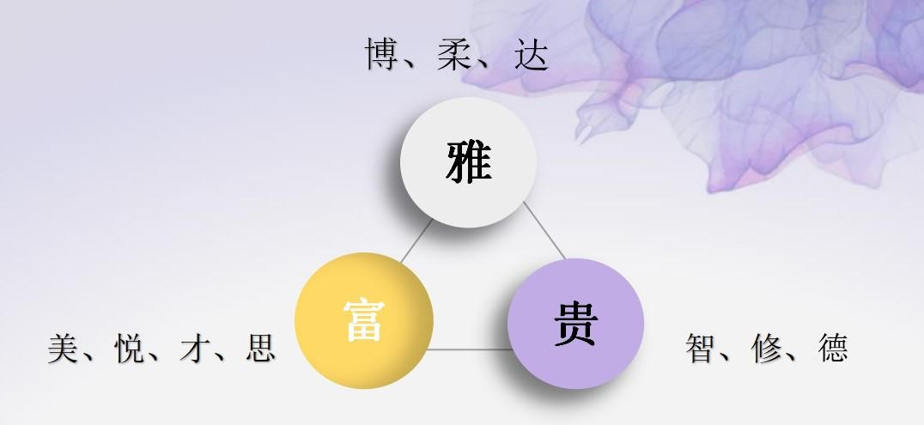

起于富，成于贵，终于雅
美、悦、才、思方为“富”，由“富”到“贵”需智、修、德，终极境界博、柔、达为大雅之至高境界。新时代唯修“十维女人”，方可富、贵、雅。
北京大学秉承“思想自由，兼容并包”的精神理念，其“未名湖、博雅塔”， 充分象征着现代菁英女性们的英睿与素雅。本项目集百年北大人文底蕴，硕博研究。从“十个维度”诠释女性的生命内涵，修炼“九个段位”将人生由富达贵， 直至大雅之至高境界。

『课程体系』
新时代女性，因审美、欣悦、才学、思辩而自信，由睿智、修炼、柔和而丰富，因博爱、通达、雅致而高贵。因此，本课程从女性“十大”维度，释义他们在现代生活中的阶进与蜕变。致力于培养多维度思考人生，追求极致的高品位， 高品格女性。将收获从“人的改变”到“心智模式蜕变”的领悟。

课程设置 | 课程内容 | 格调沙龙
美  蕙质兰心  审美品鉴 | 《形象管理与服饰妆容》  《生活美学与仪式感塑造》 | 整体形象设计，形体训练、插花艺术、剪纸、手工艺术品制作等生活美学实践
悦  积极心态  健康快乐 | 《阳光心态与压力管理》  《家庭中医保健与女性养生之道》 | 女性情感私董会、疏压互动，改进心理认知，家庭急救常识，个人体质调理方案
才  充实丰盈  学有所长 | 《家庭财务管理》  《女性定位与成长》 | 财商游戏、音乐赏析、社交舞蹈、瑜伽文化实践、香薰艺术，烘培技术
思  才思敏捷  方圆有道 | 《沟通与演讲的艺术》  《人生破局之道》 | 现场模拟沟通方案，演讲情景设计，声音美学传播，朗诵艺术交流
智  品格塑造  智慧人生 | 《智慧父母与亲子教育》  《生命智慧与女性成长》 | 专家现场解答、亲子互动游戏、亲子教育、沟通技巧，话剧排练家庭角色分配
修  修身养性  心灵自由 | 《智慧与境界升华》  《女性情商及家庭心理学》 | 海边灵修、禅院修禅、问道品茗论道，听读圣训经典，领悟人生奥义；
德  宁静致远  淡泊高雅 | 《艺术与人生》  《文艺美学》 | 美术、历史博物馆参观学习，观摩大师作品经典雅集，琴、棋、书、画实践课。
博  知识渊博  胸怀博大 | 《中国国学百家讲堂》  《中国历史文化精粹-诗词美》 | 希腊神话及圣经故事，企业游学参访，易经智慧与居家风水
柔  柔性管理  以柔克刚 | 《夫妻两性关系与博弈论》  《女性柔性领导艺术》 | 太极禅，道家养生功，提升家庭圆融和谐之美，夫妻情感经营
达  心性豁达  情理通畅 | 《古典西方哲学》  《国学智慧与人生修养》 | 高尔夫、马术运动，中外建筑艺术，内饰装饰、古典艺术品、陶瓷品鉴

『部分师资』
他（她）们是当代中国最有思想的 ：国际、国内著名大学和研究机构女性话题的专家学者；
他（她）们是当代中国传媒关注的 ：金融界、传媒界、时尚界名人名流； 他（她）们是当代魅力女性缔造者 ：国际、国内形象、色彩、服饰、美容
专家。

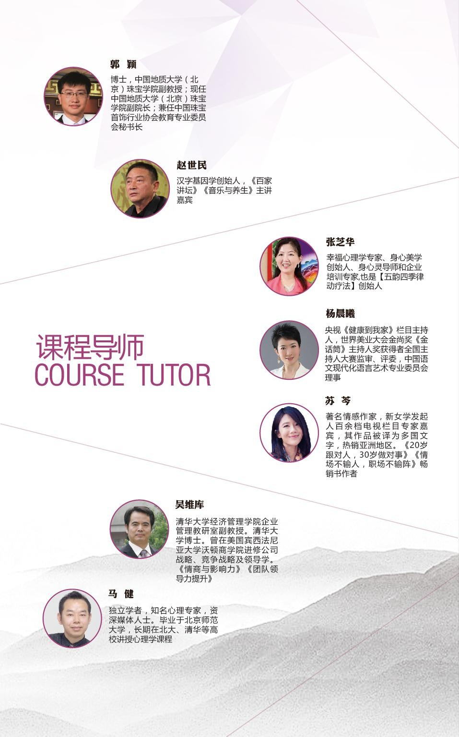

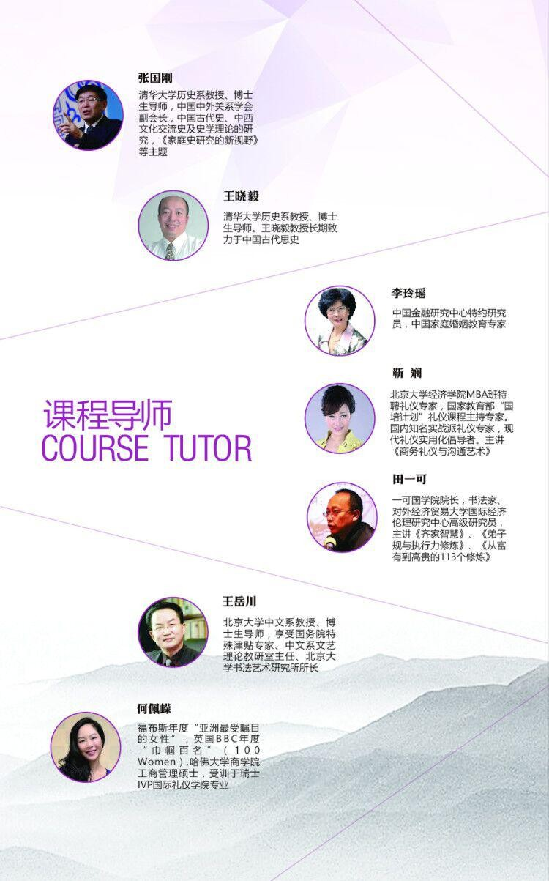

『项目宗旨』引领家庭生活与事业的双向平衡，促进现代社会文明进步和谐！

『课程特色』
1、课程内容定制，注重核心内容互动，提升学习收获、参与感；
2、尊享参与本项目举办的女性文化峰会、情感沙龙、私董会，摄影风采，旗袍秀，舞台剧。以及学院平台其他项目大型经济、文化论坛；
3、学员由女董事长、总裁、企业高层管理者以及具有终身学习理念，品格高雅， 志趣相投的学员组成；
4、通过丰富的课堂活动与交流平台，以运动力，文化力，审美力，养生法为主， 开设琴、棋、书、画、诗、香、花、茶志趣体验。
5、共建友谊，共享资源，共同开拓更宽广的人生与事业空间。

『参加学员』
1、女企业家、女职业经理人；政府、企事业单位女性高级管理人员；
2、企业家夫人、高管夫人；
3、文化、艺术、传媒，自由职业者；
4、致力于提升完善自我的精英女性。

『教学管理 』
每个班级设 1 名班主任，全职负责制，对班级的教学管理及建设发展全面负责。

『教学模式』
主修课程+论坛讲座+精品沙龙+境内外游学
『学制安排』学制一年，每月 1 次，集中周末授课 2 天。
『联系方式』李老师：18911736083 微信：L18911736083

『学习费用』
人民币 6.8 万元，特惠学费：4.58 万。仅含一年内报名、教材、培训场地费。

『授课地点』
北京大学、国内外游学参访，移动课堂。

『证书授予』
举办正式结业典礼——学员完成全部课程并合格者——发表毕业演讲——由北清智库商学院颁发《华商女性博雅学堂结业证书》。

『报名流程』
1、提交报名申请表 → 2、资料审核 → 3、发入学通知
4、交纳学费 → 5、提交报名申请材料→ 6、报到上课

华商女性博雅学堂

报 名 表

姓 名 |  |  |  |  |  | 性别 |  |  |  |  | 年龄 |  |  |  |  |  |  | 贴照片
工作单位 |  |  |  |  |  |  |  |  |  |  | 职位
单位地址 |  |  |  |  |  |  |  |  |  |  | 邮编
固定电话 |  |  |  |  |  |  |  | 传真
手 机 |  |  |  |  |  |  |  | E-mail
身 份 证
号 码
教育背景 | 毕业院校 |  |  |  |  |  |  |  |  |  |  | 学历与学位
 | 毕业时间 |  |  |  |  |  |  |  |  |  |  | 专业
工作简历
是否预定房间 | □需要 □不需要
您的建议与要求：

申请人：
年 月 日
此表复印或传真均有效，请务必详细真实填写上述信息。汇款请全部汇至北清智库商学院指定账户：
学 费： 45800 元/人

集百年北大文化积淀，聚百名人文社科精华

8

课程优势：
- 北大教授全程导学
- 知名女性情感专家担任校外导师
- 大型女性文化论坛、峰会
- 读书会、情感沙龙
- 家庭、职业私董会
- 境内外国际化游学
- 全校千余名女性企业家校友

新时代女性， 唯修十维！
方可富、贵、雅！

